一、Stream
1概念
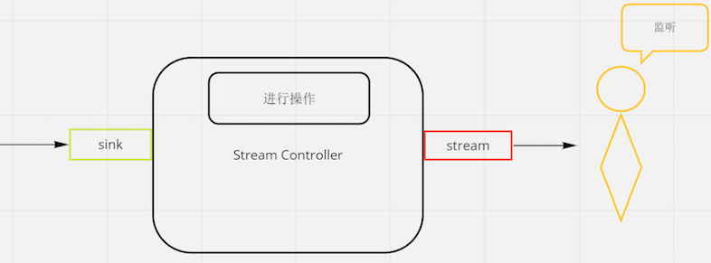
概念：一个可接收一序列事件的对象，区别Future只能接受一个事件
类型：单订阅、多订阅
意义：可实现异步迭代
2使用
构建
+ eventTransformed( 将已有流事件转发到新建流
Stream source, 指定已有流
EventSink mapSink(EventSink) 映射方法，参数为已有事件，返回映射的新事件
)
+ fromFuture(Future) 用Future创建单订阅流
+ fromFutures(Iterable<Future>) 用一组Future创建单订阅流
+ fromIterable(Iterable) 用一组数据创建单订阅流
+ periodic(Duration, func(count)) 周期发布func返回值，参数为调用次数
判断
isBroadcast 判断是否为多订阅流bool
isEmpty 判断是否空事件Future<bool>
any(bool func(event)) 判断有事件且满足func方法Future<bool>
contains(Object) 判断事件是否包含指定对象Future<bool>
every(bool func(event)) 判断所有事件满足func方法Future<bool>
遍历
first 返回首事件数据Future<T>
last 返回最后事件数据Future<T>
single 返回独有事件数据Future<int>
空事件或多余一个事件的流，将发布错误的Future
elementAt(int) 返回指定索引事件Future<T>
firstWhere( 返回首个匹配的事件Future<T>
bool func(event), {
T orElse() 未匹配发布orElse值，若orElse未提供发布错误 })
lastWhere( 返回最后匹配的事件Future<T>
bool func(event), {
T orElse
})
singleWhere( 返回匹配的事件Future<T>，匹配多个发布错误
bool func(event), {
T orElse()
})
length 返回所有事件数目Future<int>
forEach(func(event)) 遍历事件并func执行Future
操作
drain(<value>) 排空流，等待事件报错或完成Future<E或value>
distinct(<bool func(prev, next)>) 去重连续相同事件Stream
func为判断两个连续事件是否相等
fold(S sum, S func(s, e)) 累加事件Future<S>
reduce(T func(T prev, T event)) 累加事件Future<T>
handleError(Function onError) 封装错误处理方法Stream
join(<separator="">) 连接事件Future<String>
listen( 订阅流，返回StreamSubscription
onData(event), { 事件的回调
Function onError, 报错的回调
onDone(), 完成的回调
bool cancelOnError 报错时是否取消订阅，默认false
})
pipe(StreamConsumer) 管道事件给消费者，返回Future
skip(int) 过滤指定数目事件Stream
skipWhile(bool func(event)) 过滤指定条件事件Stream
take(int) 保留指定数目事件Stream
takeWhile(bool func(event)) 保留指定条件事件Stream
timeout
transform
where(bool func(event)) 筛选满足func的事件Stream
映射
asBroadcastStream({ 返回一个多订阅的新流Stream<T>
onListen(StreamSubscription), 指定订阅的回调方法
onCancel(StreamSubscription) 指定取消订阅的回调方法
})
asyncExpand(Stream func(event)) 返回新流，其事件由func将原事件1对n派生
func为将原event派生为一个Stream
asyncMap(FutureOr func(event)) 返回新流，其事件由func将原事件1对1映射
func为将原event映射为一个FutureOr
expand(Iterable func(event)) 返回新流，其事件由func将原事件1对n派生
func为将原event派生为Iterable
map(S func(event)) 返回新流，其事件由func将原事件1对1映射
func为将原event映射为一个S
类型
toList() 返回事件列表Future<List>
toSet() 返回事件集合Future<Set>

